Завдання для самостійного опрацювання
на 13 травня 2020 року

1 клас
Навчання грамоти(читання) | Читаю про домашніх тварин «Передумала» (за О.Кротюк), «Гарно всім» (за Н.Марченко).    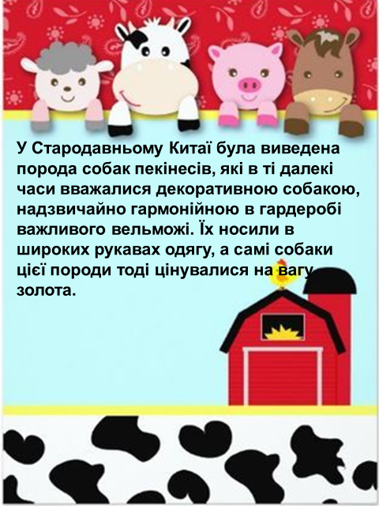  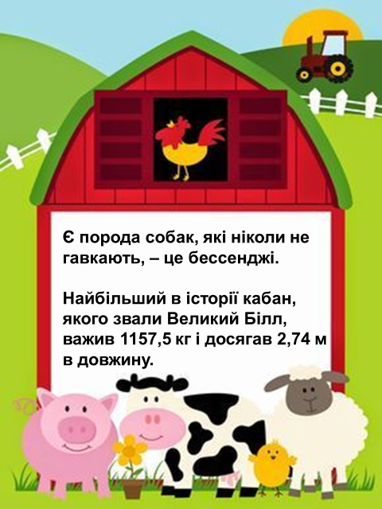  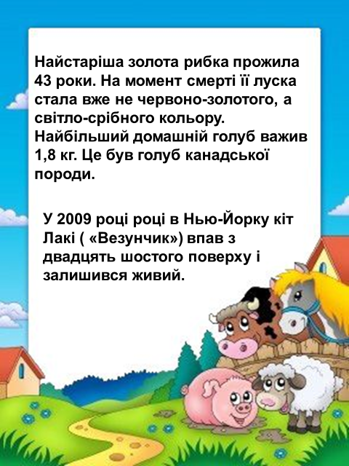
Математика | Повторення вивченого за рік. С.129.  - https://www.youtube.com/watch?v=xMSP0oH1_Qk  - https://www.youtube.com/watch?v=swcc6rfkzQo  - Збільшення і зменшення  https://www.youtube.com/watch?v=6esUn1Wzz5k
Навчання грамоти (письмо) | Слова протилежні за значенням. Виконання мовних вправ. Списування тексту, поданого рукописним текстом.  https://www.youtube.com/watch?v=vRgXCsM43VM
Руханки для відпочинку | - Зорова гімнастика: https://www.youtube.com/watch?v=9sx-dM_fMGE  - Пальчикова гімнастика: https://www.youtube.com/watch?v=5-F5X5jOly8  - Руханка: https://www.youtube.com/watch?v=lCyFLC7SKbg

2 клас
Математика | Завдання:  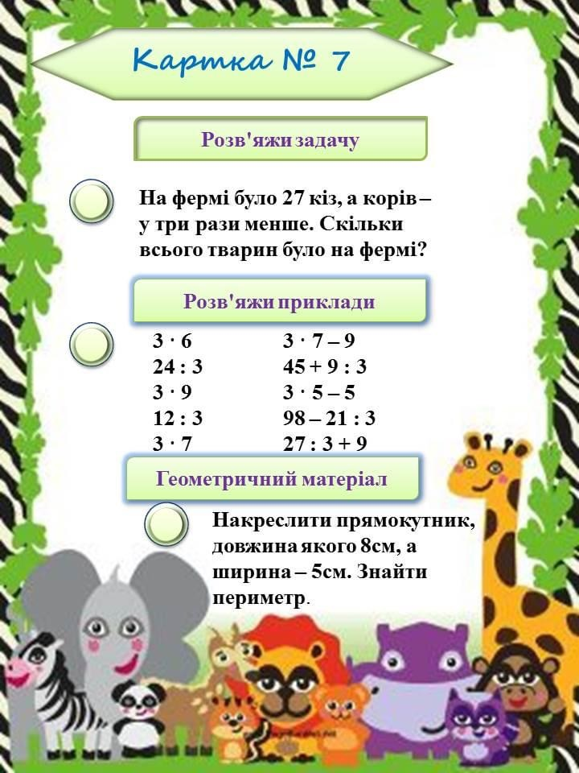  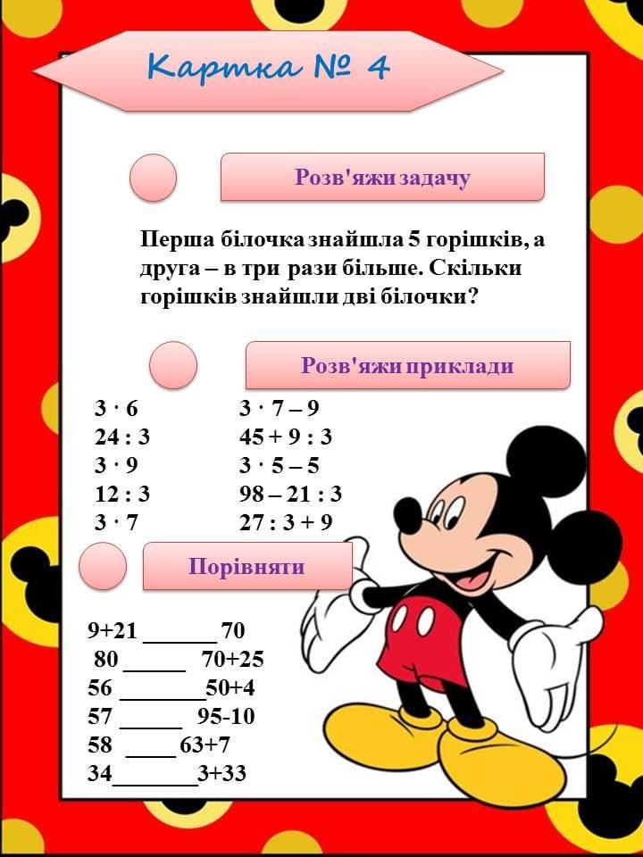
Українська мова | Завдання:  - Спиши або запиши під диктовку текст «Ластівки»  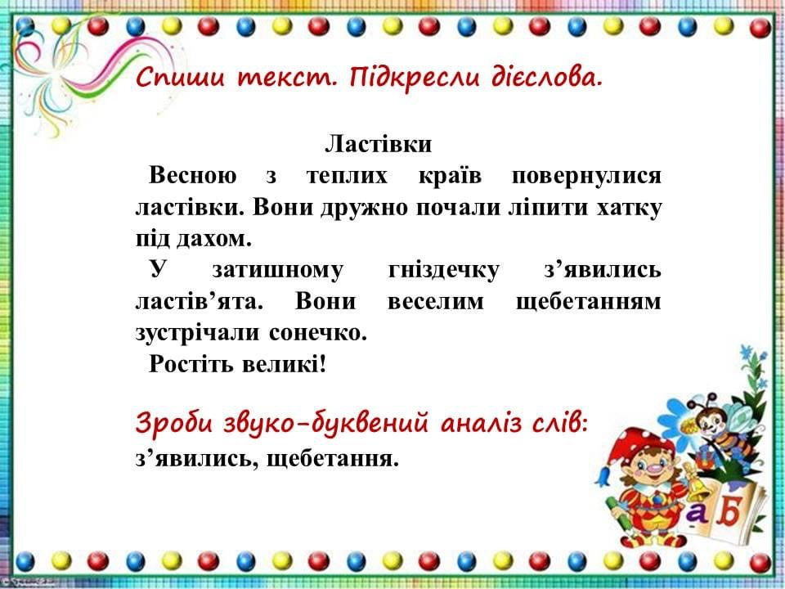

3 клас
Математика | Ділення з остачею.Повторення  Графічний диктант  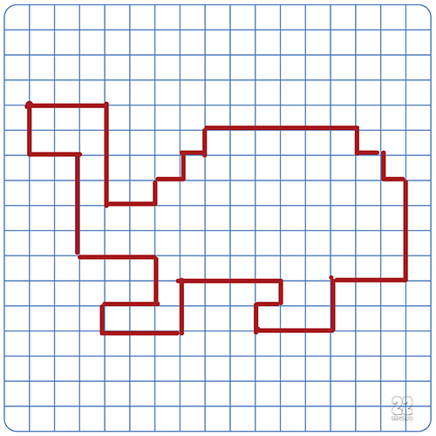  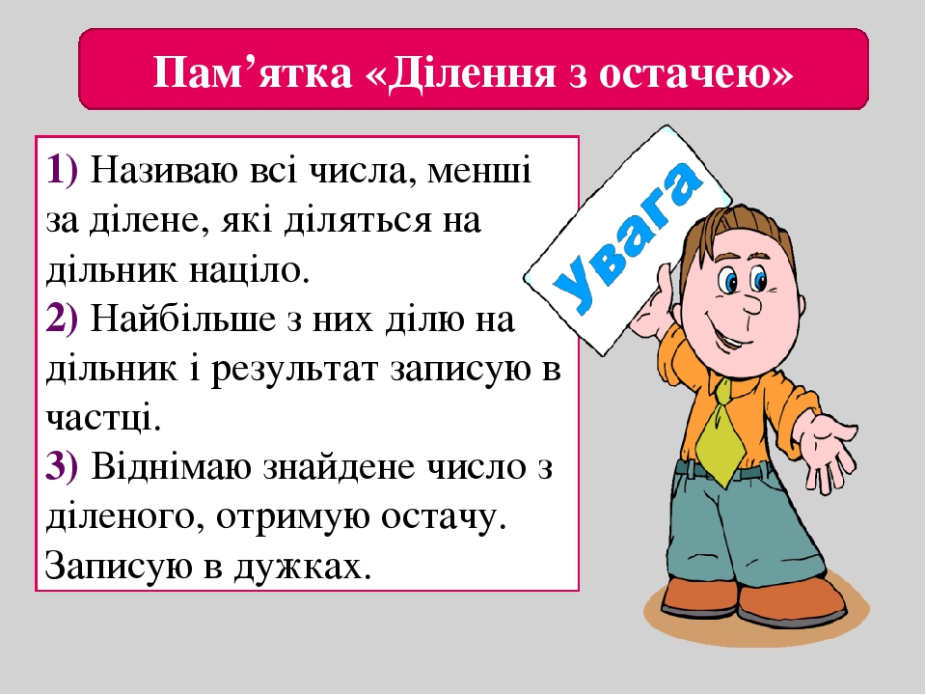  Виконай письмово  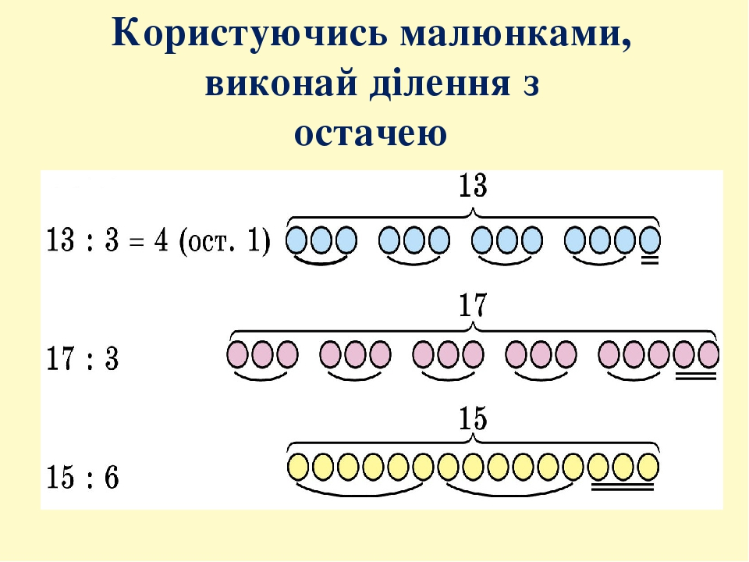  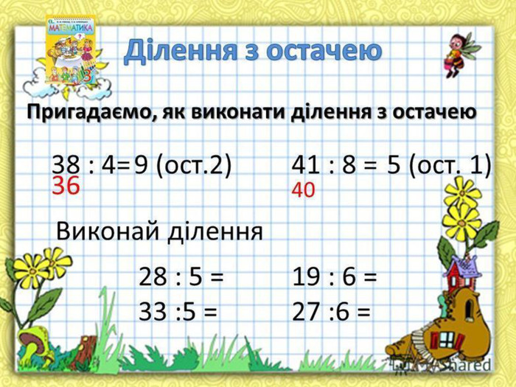
Англійська мова | Past Simple  https://english-4-kids.at.ua/publ/pisni/irregular_verbs_song_max_the_cat/2-1-0-21  Минулий простий час в англійській мові (Past Simple) вживається для позначення процесу або дії, яка почалась або закінчилась в минулому, розглянемо основні принципи утворення та правила вживання Past Simple у різних формах речення. Основне правила при побудові стверджувального речення полягає в тому, що при утворення часу до правильних дієслів додається закінчення – ed, а неправильні – мають іншу форму (наведені в таблиці неправильних дієслів).  - She played with her cat in the backyard. – Вона гралася зі своїм котом у дворі.  - They worked until last night. – Вони працювали до кінця минулої ночі.  - He wanted to bye a cap of tea. – Він хотів купити чашку чаю.  Слова записати в словник і вивчити  go went gone -йти  shake shook shaken -тремтіти, трясти  put put put -класти, ставити, покласти  bring brought brought- приносити  feed fed fed -годувати  come came come- приходити  break broke broken -ламати
Літературне читання | 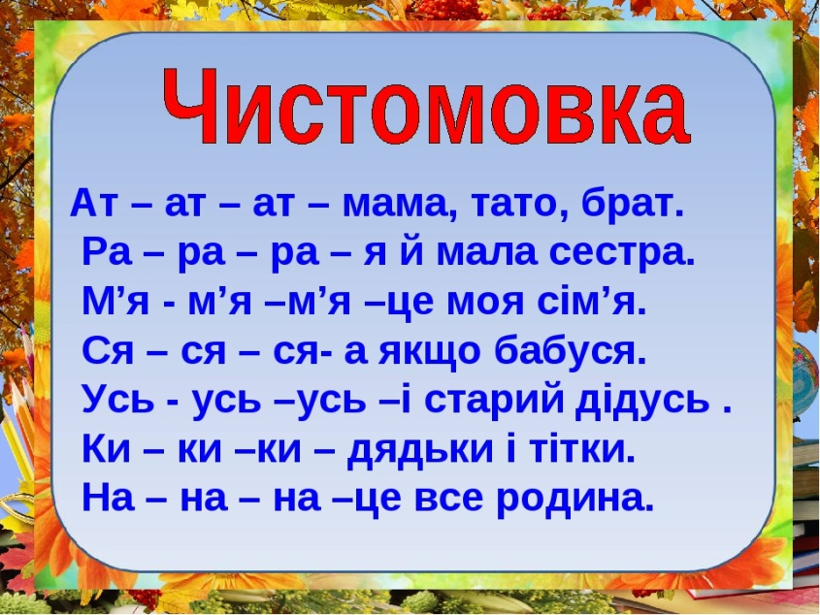  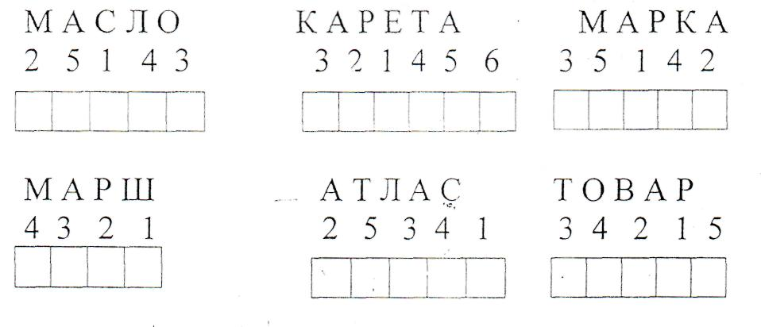  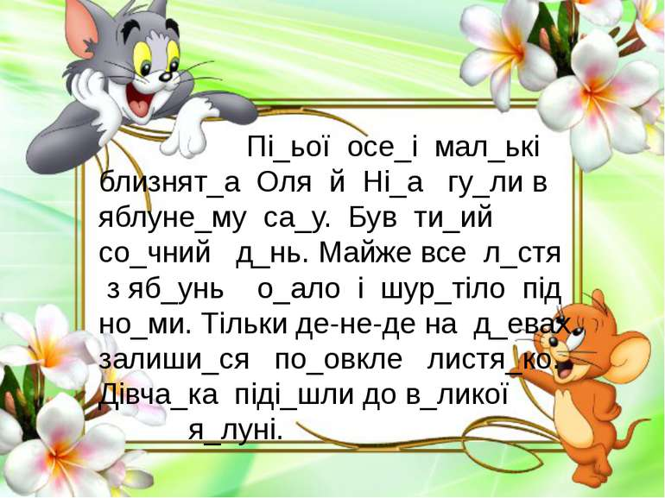
Мій вільний час ввечері | Корисні підказки . Де ховаються таланти?  https://www.youtube.com/watch?v=fieUnMr8wVQ  Народжений бути генієм  https://www.youtube.com/watch?v=_lPiT3rlYEU  Злість. Карати чи помилувати?  https://www.youtube.com/watch?v=S9gYGvC4Dt4
Казка з Татом.  Колискова | Золотий Павучок  https://www.youtube.com/watch?v=zRgLg5leqMk&t=33s  Для гарного сну:  https://www.youtube.com/watch?v=rmc7loUBI1w

4 клас
Математика | Тема : «Письмове ділення багатоцифрових чисел на двоцифрові числа, якщо частка містить нулі в кінці . Задачі з буквеними даними».  - Робота за підручником  Завдання 1038 (с.162) – усно  Завдання 1039 – письмове виконання  - Ділення багатоцифрових чисел на двоцифрові ,якщо частка містить нулі в кінці :  https://www.youtube.com/watch?v=c5tSs09mrbE&feature=youtu.be&fbclid=IwAR2v4UV85HbntHL7PH5L0Wx7hY-ivnhOpj287XWZt3OiSe-jqx4hI5gHmHM  - Задачі з буквеними даними :  https://www.youtube.com/watch?v=7XTlGOHQ4yU&feature=youtu.be&fbclid=IwAR3ttsg25Vb3W80mwt4a0H-wXOj9OFumd6Aso19gEQwy1CMhFf66-G8cQX4
Українська мова | Тема : «Повторення – Що ми знаємо про прикметник».  - Робочий зошит с.33, впр 63  - Українська мова 4 клас. "Узагальнення вивченого про прикметник":  https://www.youtube.com/watch?v=SvuKCkSvfW4&feature=youtu.be&fbclid=IwAR2_xkEiO55a6eEUYkQTshWV7dmLkhdgrPA47J4fMEObql-obRjNO-Yzzhc  Казка про прикметник :  https://www.youtube.com/watch?v=mfeTwKRQzDE&feature=youtu.be&fbclid=IwAR3iBZXUUGSYLOwhG5wrmE9PlIQDb4F4PD7lQsSiPSFYesP8qB2gpbSaBuc  Прикметник як частина мови. Роль прикметників у мовленні :  https://www.youtube.com/watch?v=YkwzA39mfHE&feature=youtu.be&fbclid=IwAR3pSmQjSSphz147w8LVW2IY_7dzaHaxl_jFNNjkFY1vIGAFjPwzvs0LWks  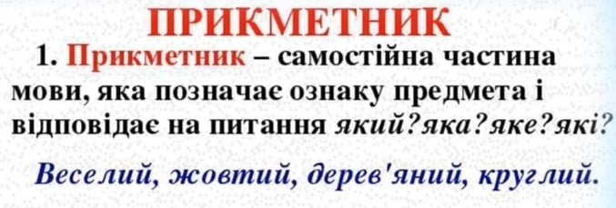  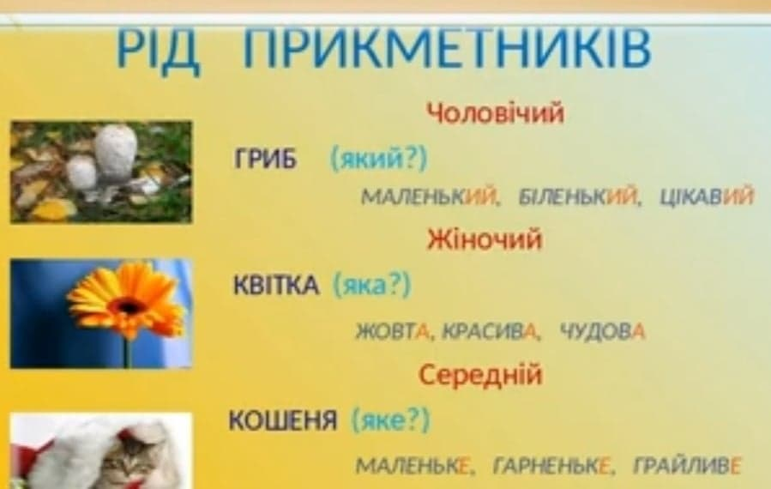  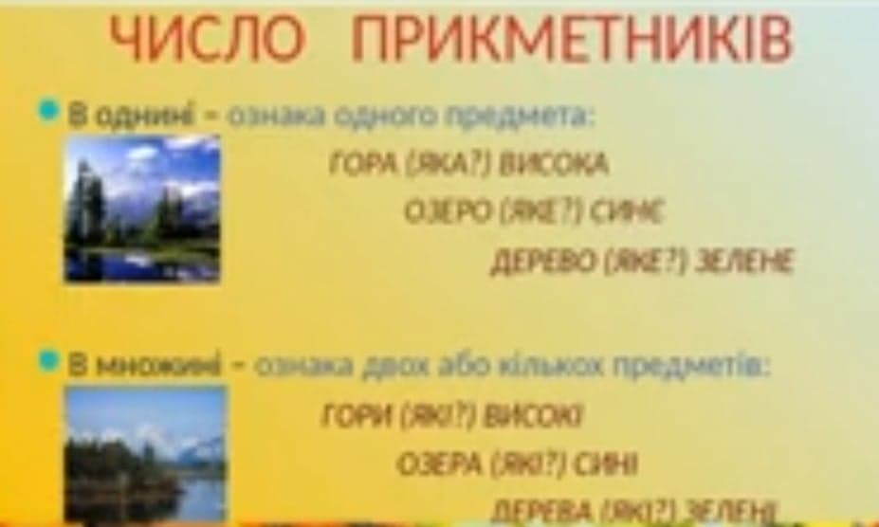  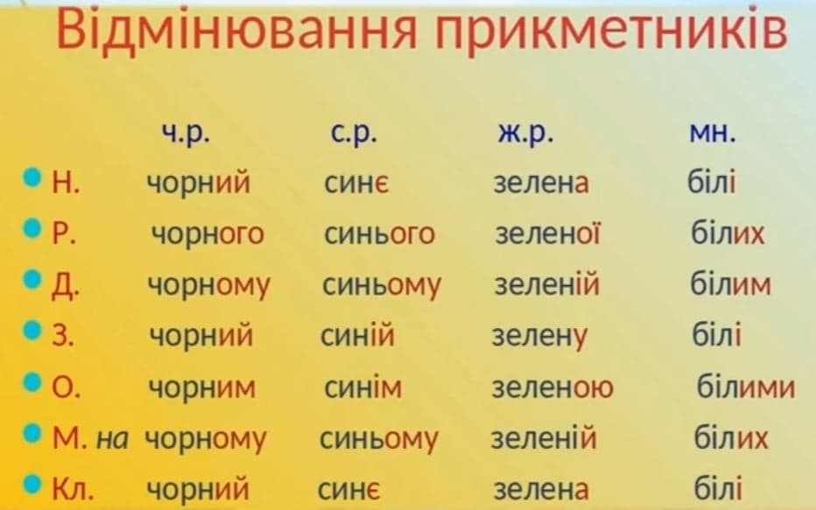
Я у світі | Тема: «У кожному куточку світу традиції і звичаї»  - Свята, обряди та звичаї українського народу:  https://www.youtube.com/watch?v=zipLXq0fdu0&feature=youtu.be&fbclid=IwAR2qMjD682q49Jtqpa0kDgQ9psfzJUcB2W5D6D1qrEt-Vjr4ENBYN3uzzsA  - Звичаї та традиції різних народів :  https://www.youtube.com/watch?v=_31c7ZsXVEg&feature=youtu.be&fbclid=IwAR1wWiSF9HIc4MM0PlwAiYfITXzAbHZf7X12V6xNa1nNmIzFbmVGVtpiNQI

